СП «Детский сад комбинированного вида «Золушка» МБДОУ «Детский сад «Планета детства» комбинированного вида»

УТВЕРЖДЕНО
Заведующая МБДОУ «Детский сад
комбинированного вида «Золушка»
_________Н.В. Арискина

ПОЗНАВАТЕЛЬНО-ИССЛЕДОВАТЕЛЬСКИЙ ПРОЕКТ
«Пришла весна-красна»

Воспитатель МБДОУ «Детский сад
комбинированного вида «Золушка»
Подберезко Татьяна Васильевна

рп. Чамзинка
2021 г

Возраст: дети 3-4 лет, 2 младшая группа

Тип проекта: познавательно-исследовательский.

Длительность: среднесрочный (01.03.2021 – 01.05.2021).

Актуальность: Одной из основных задач, является воспитание у детей любви и уважения к Родине, родному краю. Представление о Родине начинается у детей с окружающего мира: людей, живой и неживой природы. Ввести ребенка в мир природы, сформировать реалистическое представление – знания о её объектах и явлениях позволит сформировать экологическую культуру личности. Для маленького ребенка характерен ярко выраженный интерес к явлениям природы: почему падает снег, откуда берутся сосульки, куда улетают и откуда прилетают птицы. Наша задачи поддержать интерес и не дать ему угаснуть.

Цель: формирование у детей представления об изменениях, происходящий в природе с приходом весны. Закрепление знаний о весне и ее признаках. Обогащение представлений о животных весной. Расширение знаний о деятельности людей весной.

Задачи:
- Расширять представления о характерных особенностях весенней природы.
- Учить устанавливать простейшую связь между условиями наступающего весеннего времени года и поведением животных, состоянием растительности.
- Формировать исследовательский и познавательный интерес в ходе экспериментирования.
- Формировать представление о безопасном поведении весной.
- Учить отражать полученные впечатления в разных непосредственно образовательных и самостоятельных видах деятельности детей.
- Развивать познавательную активность, внимание, мышление, воображение, коммуникативные навыки
- Вызвать бережное отношение к природе.
- Воспитывать экологическую культуру, трудолюбие и любознательность.

Ожидаемые результаты:
Для детей: обогатить знания детей о весне, как о времени года. Развить познавательный интерес к изучению природы. Развитие интереса и желания к экспериментальной деятельности. Развитие связанной речи, обогащение словаря. Развитие бережного отношения к природе и животному миру.
Для воспитателя: повысить профессиональную компетентность в вопросах проектирования на основе интеграции образовательных областей в рамках реализации ФГОС по теме проекта.
Для родителей: станут активными участниками реализации проекта и проявят интерес к совместной деятельности с ребенком.

Этапы реализации проекта:

- Подготовительный этап.
- определение проблемы, цели, задач проекта.
- изучение методической литературы.
- подбор художественной литературы, пособий для работы с детьми
- пополнение развивающей среды (иллюстрации, картинки, художественная литература, альбомы, дидактические игры)
- создание картотек по теме «Весна»
- составление перспективного плана работы с детьми и сотрудничества с родителями.

2. . Основной (практический) этап.
- беседы о приметах весны.
- наблюдение (за весенними природными явлениями)
- экспериментирование (с водой, ветром)
- презентации на весеннюю тематику.
- слушание классической музыки.
- художественно-творческая деятельность на весеннюю тематику.
- чтение художественной литературы, сказок, заучивание стихотворений, чистоговорок, пословиц, потешек.
- составление консультаций, памяток, рекомендаций.
- творческое задание для родителей: совместные мероприятия с родителями.
- проведение дидактических, подвижных игр.

- Заключительный этап.
- оформление выставки работ на данную тему.
- изготовление дидактической игры «Когда это бывает?»
- изготовление альбома «Природа весной»

Комплексно-тематическое планирование работы с детьми:

Образовательные области | Виды детской деятельности
 | Март | Апрель | Май
Познавательное развитие | Наблюдение за сосульками (длинные, острые, тяжёлые, состоящие изо льда).  Презентация «Пришла весна» | Наблюдение на прогулке за таяньем снега, лужами, ручьями, сосульками, птицами, почками.  Презентация «Звери весной» | Наблюдение за деревьями, кустарниками, молодой травкой.  Презентация «Весенние первоцветы»
Социально-коммуникативное развитие | Самообслуживание «Застегиваем и расстегиваем пуговицы и замки на одежде»  Сюжетно-ролевая игра «Семья» | Сюжетно-ролевая игра «Семья готовиться к весне»  Дидактические игры:  «Кто где живет?» | Дидактические игры: «Когда это бывает?» Дидактические игры: «Одень куклу на прогулку»
Речевое развитие | Беседы «К нам пришла весна», «Перелетные птицы», «Опасные сосульки», «Что такое первоцветы?», «Как изменилась одежда?»  Составление рассказа по сюжетным картинкам: «Курица с цыплятами».  Дидактические игры по развитию речи: «Приметы весны», «Времена года» «Когда это бывает?» «Лото». | Беседы: «Покормим птиц», «Животные весной», «Ног не намочи - не вставай в ручьи», «Как просыпаются деревья», «Что изменилось вокруг?»  Составление рассказа по сюжетным картинкам: «Птицы прилетели».  Дидактические игры по развитию речи: «Чудесный мешочек», «Весенняя поляна», «Подбери действие». | Беседы: «Хорошо в лесу»,  «Труд людей весной»,  «Будем беречь, и охранять природу», «Правила поведения в лесу».  Дидактические игры по развитию речи: «Цветик – семицветик», «Разрезные картинки», «Рассели животных по домам».
Художественно-эстетическое развитие | Рисование «Сосульки-капризульки»,  Аппликация «Букет цветов для мамочки», «Ходит в небе солнышко»  Конструирование «Мостик через ручеек»  Чтение потешек: «Как у нашего кота», «Жили у бабуси».  Разучивание стихотворений:  «Ласточка» Б. Заходер  Чтение сказки «Лиса и Заяц», И. Ревю «Детская сказка о весне». | Рисование «Солнышко, солнышко, раскидай колечки», «Почки и листочки»  Аппликация «Скворечник», «Ручеек и кораблик»  Конструирование «Наша улица»  Чтение потешек: «Травка муравка», «Заря заряница».  Отгадывание загадок.  Чтение сказки «У страха глаза велики».  Чтение худ. лит-ры: «Храбрец молодец» перевод с болг. Грибовой | Рисование «Цыплята и одуванчик»  Аппликация «Цыплята на лугу», «Носит одуванчик желтый сарафанчик»  Конструирование «Скворечник»  Лепка «Птенчики в гнёздах»  Чтение потешек: «Тень тень потетень», «Иди весна, иди красна». Чтение сказки «Заюшкина избушка». Чтение худ. лит-ры: «Пых» белорус. Обр. Н. Мялика.
Физическое развитие | Физкультминутка «Подснежники просыпаются»  Подвижные игры на прогулке: «Птички в гнездышках», «Солнечные зайчики», «Скворечники». | Физкультминутка «Весна пришла»  Подвижные игры на прогулке: «У медведя во бору», «Кошка и цыплята», «Через ручеек».  Хороводная игра «Вейся венок» | Физкультминутка «На лугу растут цветы»  Подвижные игры на прогулке: «Поймай комара», «Солнышко и дождик» , «Пчёлки».
Экспериментирование  (с ветром и водой) | «Куда дует ветерок?»  «Что случиться со снегом, если занести его в группу?» | «Соберем водичку»  «Тень» | «Кораблики»  «Солнечные зайчики»
Организация труда на участке | Кормление птиц, сбор веток, наведение порядка на территории садика; знакомство детей с трудом взрослых в весенний период в саду и огороде.
Развивающая среда | Украшение группы на весеннюю тематику  Книжки – раскраски.

Комплексно-тематическое планирование работы с родителями:

Март | - Консультация для родителей. «Весна идёт, весне дорогу!!!»  - Памятка для родителей «Авитаминоз весной».  - Праздник «8 Марта».
Апрель | - Консультация для родителей «Чем заняться на прогулке весной!»  - Создание панно «Времена года».  - Праздник весны .
Май | - Оформление альбома «Весна».  - Памятка для родителей «Осторожно, насекомые!»  - Выставка рисунков: «Весна – красна».

Выводы:
За время реализации проекта дети познакомились с историей возникновения международного женского праздника «8 марта». Через сюжетно-ролевую игру «Семья» воспитанники сформировали представления положительного образа семьи, семейных ценностей, мамы, бабушки. Дети расширили словарный запас. Научились изготавливать поздравительные открытки, аппликация «Букет цветов для мамочки». Получили положительный эмоциональный от активного участия в международном женском празднике «8 Марта».

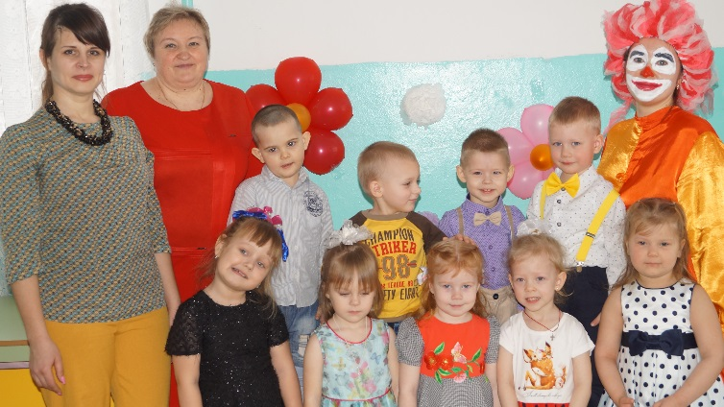

Велось ежедневное наблюдение за сезонными изменениями в природе. Для закрепления полученных практических знаний, проводились занятия по образовательной деятельности.

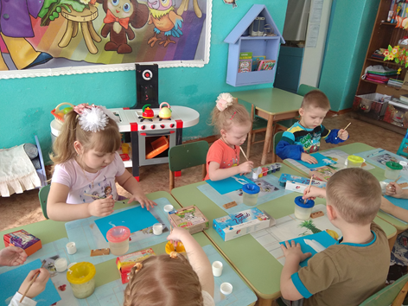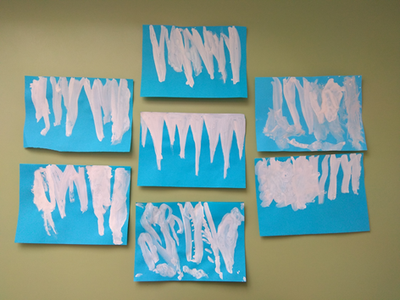

Мы весело встречали «Праздник Весны»

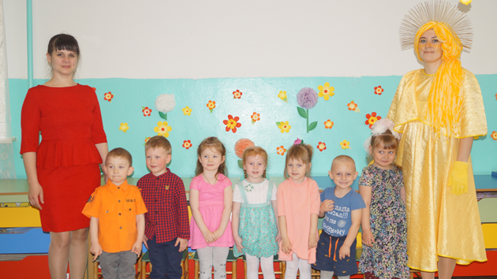

Смастерили огород на подоконнике. Наблюдали как прорастает лук и петрушка. Дети научились ухаживать за растениями, определять, когда растение требует полива.
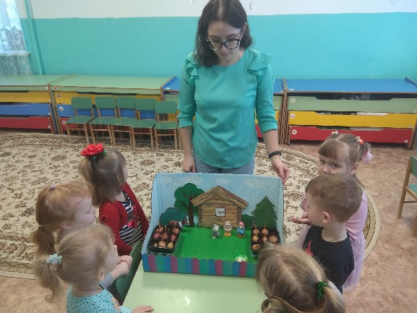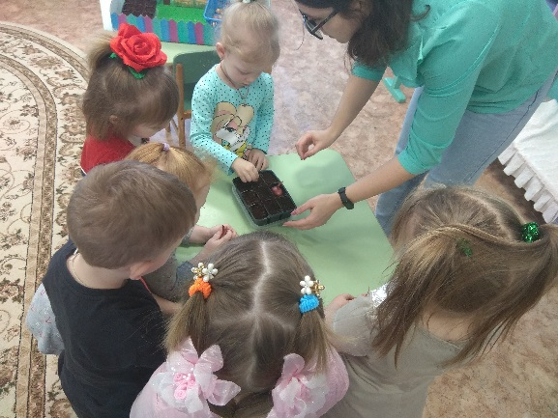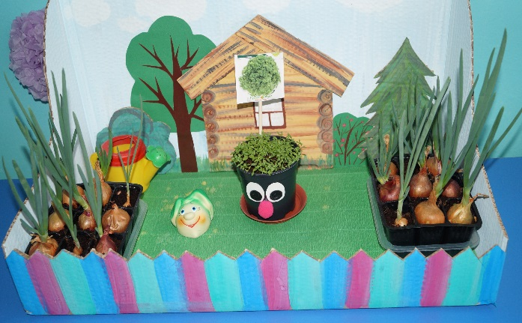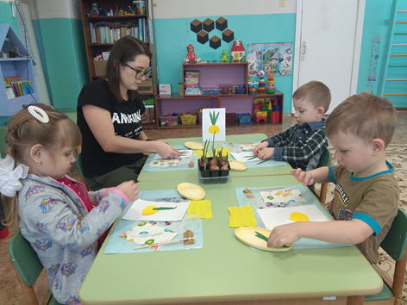

Закрепление полученных знаний велись через дидактические игры
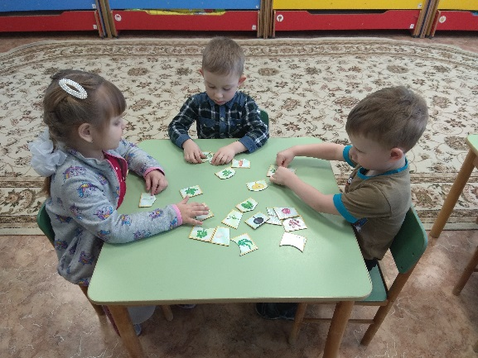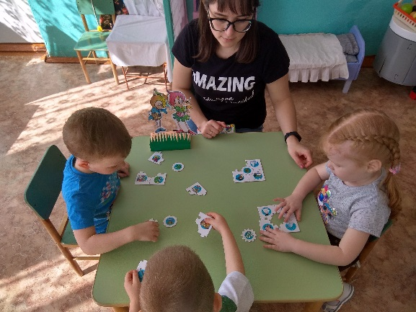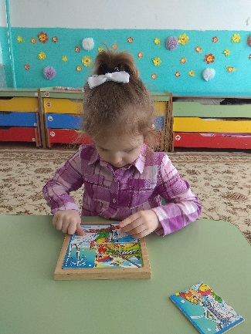

В ходе работы по проекту, детям была интересна тематика проекта, они с удовольствием принимали участие во всех мероприятиях и образовательной деятельности. Дети научились выделять характерные сезонные изменения в природе Проект помог детям освоить и осмыслить полученные знания, расширить кругозор и представления об окружающем мире
На протяжении всего проекта дети с большим любопытством рассматривали сюжетные картинки, вели наблюдение за таянием снега, за появлением первой травы, распусканием почек на деревьях, за птицами и насекомыми, появившимися после зимы. Поняли, что надо любить и беречь природу, а не разрушать ее.
Таким образом, проделанная в ходе проекта работа, дала положительный результат не только в познавательном, речевом, но и в социальном развитии детей, а также способствовала возникновению интереса и желания у родителей принять участие в проекте.

